新 书 推 荐

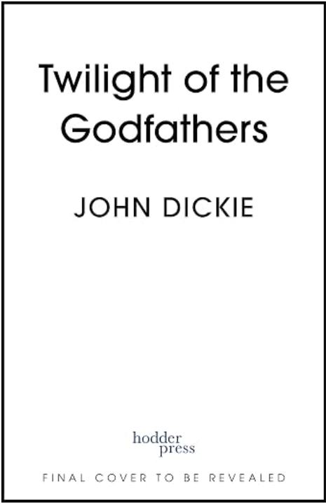
中文书名：《教父黄昏：西西里黑手党离奇覆灭记》
英文书名：TWILIGHT OF THE GODFATHERS: The Strange Death of the Sicilian Mafia
作 者：John Dickie
出 版 社：Hodder Press
代理公司：Felicity Bryan/ANA/Jessica
页 数：416页
出版时间：2027年2月
代理地区：中国大陆、台湾
审读资料：电子稿
类 型：非小说
版权已授：德国、意大利、西班牙

内容简介：

150年来，全球最臭名昭著的犯罪帮会依靠冷酷无情/体系化的敲诈勒索与谋杀暴行把持着西西里岛。西西里黑手党科萨·诺斯特拉（Cosa Nostra），一度看起来无坚不摧。而今，得益于警方和公诉检察官们的英勇牺牲，这一犯罪组织已陷入穷途末路的漩涡。

在《教父黄昏》一书中，知名历史学家约翰·迪基（John Dickie）凭借缜密的史料考证，结合这场扫黑战争双方亲历者鲜活的证词，还原了一段惊心动魄的内幕：西西里黑手党是如何走向没落的。书中记述了当局如何追捕、围剿势力最大的黑手党头目；数百名黑手党成员是如何选择成为污点证人；连接科萨·诺斯特拉与其美国分支的跨大西洋犯罪纽带是如何被彻底斩断；黑手党盘踞各地的势力版图是如何分崩离析，其打通国际毒品市场的渠道也遭打大幅切断。

但《教父黄昏》一书讲述的故事也藏着更为阴暗的一面。随着黑手党势力节节败退。权力真空却被猜忌内斗、派系分裂与肆无忌惮的贪腐所填满。西西里打赢了对抗科萨·诺斯特拉的战争，到头来却发现，一个更具杀伤力的威胁，自始至终潜藏在国家体制的核心位置？击溃黑手党，本不该是以这般代价收场。

作者简介：


约翰·迪基（John Dickie）现任伦敦大学学院意大利研究教授。霍德出版社于2004年推出其著作《我们的事业：西西里黑手党史》（Cosa Nostra: A History of the Sicilian Mafia），该书问世后收获如潮好评，跻身国际畅销书行列，并于当年斩获英国犯罪作家协会匕首奖非虚构类大奖。

2007年，他出版《珍馐盛宴：意大利人与美食宏大史》（Delizia! The Epic History of the Italians and their Food）。本书先后斩获2014年乔瓦尼·雷博拉美食史学奖、2007年安德烈・西蒙饮食图书奖特别表彰，还被法国《阅读》（Lire）杂志联合 RTL 电台评选为年度最佳饮食类图书。2016年，约翰以该书为蓝本，担任六集电视纪录片的主讲人与联合撰稿人；系列节目风靡全球，位列意大利历史频道当年收视第二名。

其作品《黑手党宗族：光荣社团的崛起》（Mafia Brotherhoods: The Rise of the Honoured Societies）于2011年6月出版，《黑手党之国：意大利的犯罪魔咒》（Mafia Republic: Italy’s Criminal Curse）则在2013年6月面世。2005年，意大利共和国总统授予他意大利团结之星骑士指挥官勋章。

万众期待的新作《共济会工艺：共济会如何塑造现代世界》（The Craft: How the Freemasons Made the Modern World）由霍德-斯托顿出版社于2020年出版，至今已译介为十种语言，译本数量仍在持续增加。《文学评论》（The Literary Review）杂志评价该书：“视野宏大、综合全面、文笔精湛、立意新颖。”

全书目录：

引言

第一部分：“我们的事业”至暗时代
势力日盛，行踪隐匿，销声敛迹
广告人的阴影
以身殉道者的境遇
食人之徒
担保中间人
因泽里洛家族的祸根
千疮百孔的足球产业
马桑山上的男人
转移公众视线的工具
权贵名流圈
假意交好
新旧两代黑手党人
最后一位知名遇害头目

第二部分：一场荒唐不堪的乱局
缺失的关键线索
震荡余波
904 号快车
体面政客与密约卷宗
光头佬
不可告人的秘密谈判
试问此地尚堪为国乎
一次拥抱背后的内情
反黑阵营中的黑势力
国家当局自证清白
自作孽，不可活

第三部分：骑单车的教父
我便是教父
谋求长久生存之道
循法而行的代步单车

尾声：重返卡帕奇镇

人物表
国家与黑手党谈判案关键历史事件年表
致谢
图片版权致谢
注释与史料来源
索引

感谢您的阅读！
请将反馈信息发至：版权负责人
Email：Rights@nurnberg.com.cn
安德鲁·纳伯格联合国际有限公司北京代表处
北京市海淀区中关村大街甲59号中国人民大学文化大厦1705室, 邮编：100872
电话：010-82504106, 传真：010-82504200
公司网址：http://www.nurnberg.com.cn
书目下载：http://www.nurnberg.com.cn/booklist_zh/list.aspx
书讯浏览：http://www.nurnberg.com.cn/book/book.aspx
视频推荐：http://www.nurnberg.com.cn/video/video.aspx
豆瓣小站：http://site.douban.com/110577/
新浪微博：安德鲁纳伯格公司的微博_微博 (weibo.com)
微信订阅号：ANABJ2002


